**2017年陕西省初中毕业学业考试(副题)**

(本卷满分：50分　考试时间：与物理共用120分钟)

可能用到的相对原子质量：H－1　C－12　O－16　Na－23　Cl－35.5　Ca－40　Fe－56

第一部分(选择题　共14分)

一、选择题(共7小题，每小题2分，计14分。每小题只有一个选项是符合题意的)

注：1～8题为物理试题

9. 学以致用既能加深对知识的理解，也能体现知识的价值。某同学结合所学知识，向家长提出下列建议，其中不合理的是(　　)

A．向硬水中加入明矾，可降低水的硬度

B．被蚊虫叮咬后，可涂抹肥皂液减轻痛痒

C．多吃水果蔬菜，可补充人体所需的维生素

D．用燃烧的方法，可区分羊毛纤维和合成纤维

10. 具备基本的实验技能是进行科学探究的基础和保证。下列操作正确的是(　　)

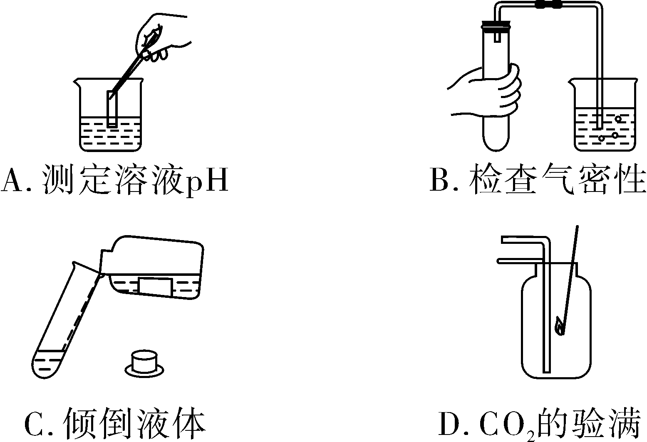

11. 下列对相关知识的分析不正确的是(　　)

A. 用海水晒制粗盐，其过程发生了物理变化

B. 用过滤的方法分离混合物，是利用物质的物理性质不同

C. 用生石灰作干燥剂，其过程发生了化学变化

D. 硫酸能与氯化钡溶液反应产生沉淀，是因为其具有酸性

12. 硝酸铵可用作氮肥。其受热易分解，易溶于水，且水溶液显酸性。下列有关硝酸铵的说法不正确的是(　　)

A. 应置于阴凉干燥处保存

B. 和碱性物质混合使用会降低肥效

C. 长期施用会导致土壤酸化板结

D. 施用后可使植物根系发达

13. 用不同的观念分析物质，可以更全面准确地认识物质。下列关于氢气(H2)、甲烷(CH4)、酒精(C2H6O)的说法正确的是(　　)

A. 从变化角度分析：都能燃烧生成H2O和CO2

B. 从物质分类分析：都属于含氢化合物

C. 从元素组成分析：都含氢元素

D. 从构成微粒分析：都含氢分子

14. 下列实验操作、现象和结论均正确的是(　　)

|  |  |  |
| --- | --- | --- |
| 实验目的 | A. 检验溶液是否是碱溶液 | B. 探究可燃物的燃烧条件之一 |
| 操作 |  |  |
| 现象 | 溶液变蓝 | 白磷燃烧，红磷不燃烧 |
| 结论 | 该溶液是碱溶液 | 可燃物燃烧需要与氧气接触 |
| 实验目的 | C. 除去CO中的CO2 | D. 鉴别浓盐酸和浓硫酸 |
| 操作 |  |  |
| 现象 | 两个洗气瓶中均无明显现象 | 甲瓶口出现白烟，乙瓶口无明显现象 |
| 结论 | 集气瓶中收集到的是CO | 甲瓶中是浓盐酸，乙瓶中是浓硫酸 |

15. 下列图像能够正确反映其对应实验过程中相关量的变化关系的是(　　)

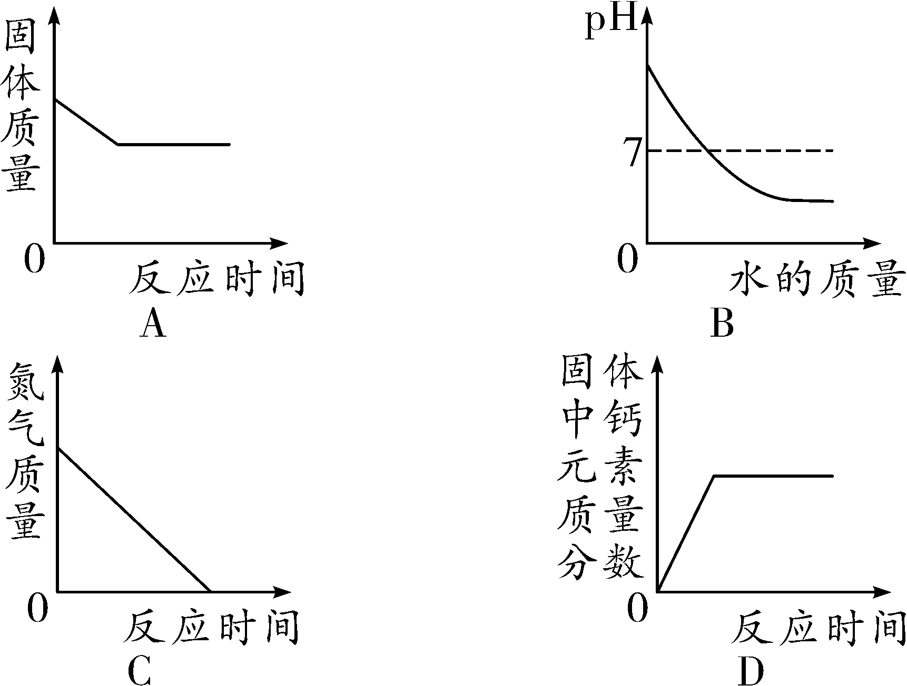

第15题图

A. 将CO通过盛有一定量炽热Fe2O3的硬质玻璃管

B. 向盛有一定量氢氧化钠溶液的烧杯中逐渐加入水

C. 足量红磷在含有一定量空气的密闭容器中燃烧

D. 高温煅烧一定质量的碳酸钙固体

第二部分(非选择题　共36分)

二、填空及简答题(共5小题，计19分)

16. (3分)中性笔是同学们经常使用的文具之一，由笔芯、笔杆等部分组成。

(1)笔头处的“圆珠”要求具有硬度大、耐磨的特点，一般应选用____________(填“纯金属”或“合金”)制造。

(2)黑色中性笔的墨水中含有碳单质，书写后字迹经久不变色，原因是_____________________________。

(3)据不完全统计，西安市中学生一年丢弃的塑料笔芯达20吨，会加剧“白色污染”。下列做法不利于减少“白色污染”的是____________(填字母)。

A. 尽量使用钢笔书写

B. 大量使用一次性中性笔

C. 将笔杆重复使用

D. 将废弃笔芯、笔杆回收利用

17. (3分)A、B、C、D分别为1～18号元素中的一种，且原子序数依次增大。A、B元素组成的化合物常温时为液态，且是最常用的溶剂；C元素原子核内有11个质子；D元素的原子易得到一个电子形成稳定结构。

(1)B元素的原子最外层有________个电子。

(2)C、D元素组成的化合物由____________构成(填“分子”“原子”或“离子”)。

(3)A、B、C三种元素组成的化合物的俗称是__________________。

18. (4分)图一是甲、乙两种固体物质的溶解度曲线，分析并回答问题。

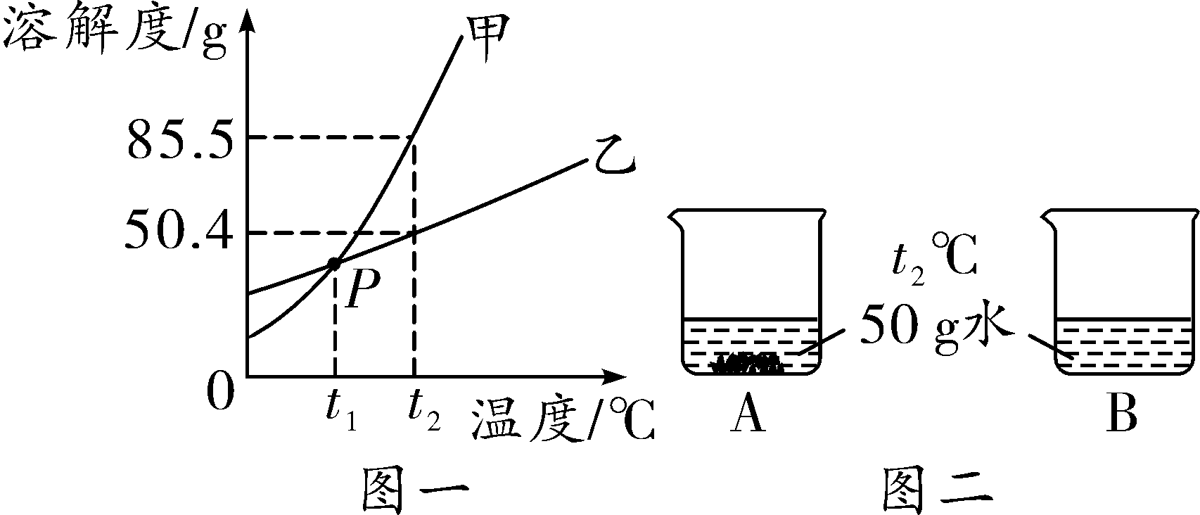

第18题图

(1)*P*点的含义是____________________________________________________。

(2)*t*2 ℃时，将甲、乙各30 g分别加入到盛有50 g水的两个烧杯中，充分溶解后，现象如图二所示。

①B烧杯中溶液的溶质是____________(填“甲”或“乙”)。

②将B烧杯中的溶液全部倒入A烧杯中(甲和乙不反应)，充分搅拌后，A烧杯中的固体______________(填“全部溶解”“部分溶解”或“不溶解”)。

③欲使混合溶液恰好形成甲的饱和溶液，应再加入甲____________g。

19. (4分)铝是生产生活中常见的金属，某同学用打磨过的铝丝进行了如下实验。

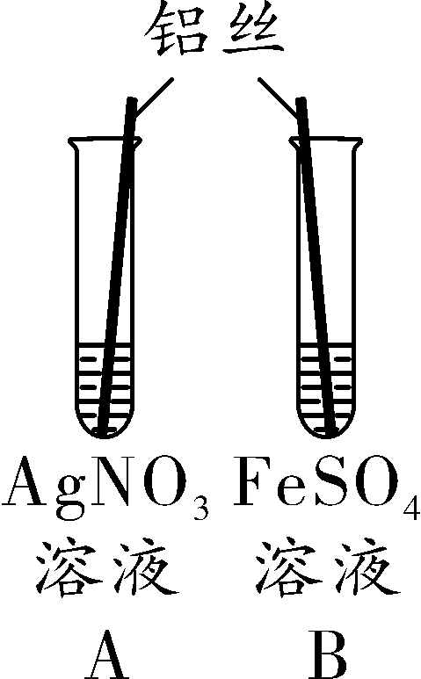

第19题图

(1)打磨铝丝的目的是___________________________________________________。

(2)A试管中反应的化学方程式是________________________________________。

(3)为验证Ag、Fe、Al三种金属的活动性顺序，还应至少再做一个实验，该实验所需的试剂是________________________________。

20. (5分)A、B、C、D、E为初中化学常见的五种物质，它们之间有如下转化关系：

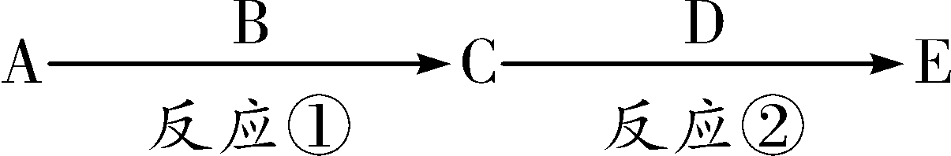

第20题图

(1)若A为黑色粉末，C的溶液呈蓝色，E的溶液呈浅绿色，则B的溶液中所含的阳离子是____________(填离子符号)；反应②的基本反应类型是________反应。

(2)若A为红色粉末，E为红褐色沉淀，则反应①的现象是______________________________；反应②的化学方程式是__________________________________________。

三、实验及探究题(共2小题，计12分)

21. (5分)现有以下实验仪器和火柴、棉花、玻璃片等必要的实验用品，回答下列问题。

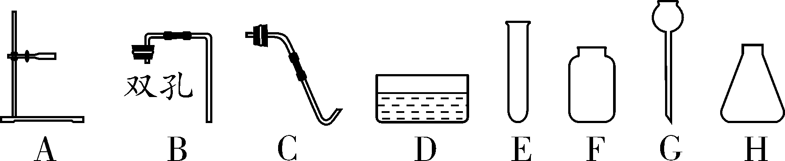

第21题图

(1)若用高锰酸钾制取氧气，还需补充的仪器名称是________________。

(2)实验室若要制取二氧化碳气体，从仪器G中加入的药品名称是________________。

(3)若用二氧化锰和过氧化氢溶液制取并收集较多量氧气，应选择的仪器组合是________(填字母)，反应的化学方程式是____________________________________________。

22. (7分)某化学兴趣小组利用所学知识制取氢氧化钠溶液。他们向盛有一定量碳酸钠溶液的烧杯中加入一定量的澄清石灰水，充分反应后过滤。甲同学认为滤液就是氢氧化钠溶液，其余同学不同意他的说法，大家一起展开探究。

【提出问题】滤液中的溶质成分是什么？

【猜想假设】猜想一：氢氧化钠

猜想二：氢氧化钠、氢氧化钙

猜想三：氢氧化钠、碳酸钠

猜想四：氢氧化钠、氢氧化钙、碳酸钠

【讨论交流】大家一致认为猜想四不成立，请用化学方程式说明理由：_______________________________________。

【实验探究】甲、乙、丙三位同学分别取少量滤液于试管中，进行了下列实验。

|  |  |  |  |
| --- | --- | --- | --- |
|  | 实验操作 | 现象 | 结论 |
| 甲同学 | 加入足量稀盐酸 | 无明显现象 | 猜想一成立 |
| 乙同学 | 加入碳酸钠溶液 | 无明显现象 | 猜想一成立 |
| 丙同学 | 加入无色酚酞溶液 | 溶液变为红色 | 猜想一成立 |

【实验评价】甲同学的实验只能证明滤液中不含__________；乙同学的实验只能证明猜想二不成立；丙同学的实验错误，原因是_____________________________________________________。

【得出结论】综合____________两位同学的实验和现象，可证明猜想一成立。

【反思迁移】①同学们经过讨论，提出用两种盐溶液及相应的实验操作，也可确定所得滤液中溶质的成分，这两种盐溶液可以是___________________________________________________。

②在制取某物质时，除了根据反应原理设计实验，还需要注意____________________________。

四、计算与分析题(5分)

23. (5分)为测定某盐酸的溶质质量分数，同学们进行了如下实验：将该盐酸逐滴加入到盛有20 g 4%的氢氧化钠溶液的烧杯中，用玻璃棒不断搅拌，并测定溶液的pH。当pH＝7时，共用去该盐酸14.6 g。

(1)实验过程中，搅拌的目的是________________________。

(2)计算该盐酸的溶质质量分数。

注：24～34题为物理试题



**参考答案**

**2017年陕西省初中毕业学业考试(副题)**

9. A　10. B　11. D　12. D　13. C　14. C　15. A

16. (3分)(1)合金(1分)　(2)常温时，碳的化学性质稳定(1分)　(3)B(1分)

17. (3分)(1)6(1分)　(2)离子(1分) (3)烧碱(或火碱或苛性钠)(1分)

18. (4分)(1)*t*1 ℃时，甲、乙两种物质的溶解度相等(1分)　(2)①甲(1分)　②全部溶解(1分) ③55.5(1分)

19. (4分)(1)除去铝丝表面的氧化物和污物(1分) (2)Al＋3AgNO3=== Al(NO3)3＋3Ag(2分) (3)Fe和AgNO3溶液(或FeSO4溶液和Ag，合理即可)(1分)

20. (5分)(1)H＋(1分)　置换(1分)　(2)红色粉末逐渐减少，溶液变为黄色(1分)　FeCl3＋3NaOH=== Fe(OH)3↓＋3NaCl(合理即可)(2分)

21. (5分)(1)酒精灯(1分)　(2)稀盐酸(1分) (3)BFGH(1分)　2H2O2 2H2O＋O2↑(2分)

22. (7分)【讨论交流】Na2CO3＋Ca(OH)2=== 2NaOH＋CaCO3↓(2分)　 【实验评价】碳酸钠(或Na2CO3)(1分)　氢氧化钙溶液和碳酸钠溶液均会使无色酚酞溶液变红(1分)　【得出结论】甲和乙(1分)　【反思迁移】①Na2CO3溶液和CaCl2溶液(合理即可)(1分)　②控制反应物的用量 (1分)

23. (5分)(1)使反应充分进行(1分)

(2)解：设所用盐酸的溶质质量为*x*

NaOH　＋　HCl=== NaCl＋H2O(1分)

40 36.5

20 g×4% *x*

＝(1分)

*x*＝0.73 g(1分)

该盐酸的溶质质量分数＝ ×100%＝5%(1分)

答：该盐酸的溶质质量分数为5%。